- 实验报告如有雷同，雷同各方当次实验成绩均以0分计。
警示
院系 |  | 班 级 |  |  | 组长
学号
学生
- 当次小组成员成绩只计学号、姓名登录在下表中的。
- 在规定时间内未上交实验报告的，不得以其他方式补交，当次成绩按0分计。
- 实验报告文件以PDF格式提交。

Ftp协议分析实验
一、打开“FTP数据包”的“ftp例1.cap”文件，进行观察分析，回答以下问题(见附件)
题号
1 | FTP客户端的mac地址是多少？
答案 | 00:14:2a:20:12:96
截图
分析
2 | 第1、2、3号报文的作用是什么？
答案
截图
分析
3 | 该数据包中共有多少个TCP流？
答案
截图 | 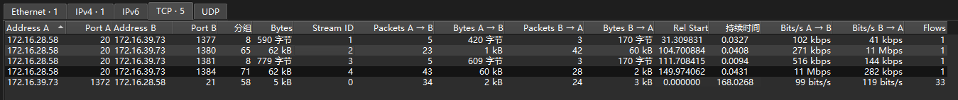
分析
4 | 用什么用户和密码登录成功？
答案
截图
分析
5 | 该FTP的命令连接和数据连接分别是什么样的连接？
答案
截图
分析
6 | 该FTP的连接模式是那种？为什么？
答案
截图
分析
7 | 最后四个报文的作用是什么？
答案
截图
分析
8 | 该数据包中有多少个ftp的命令及应答，其含义分别是什么？
答案
截图
分析
二、打开“FTP数据包”的“ftp例2.cap”文件，进行观察分析，回答以下问题
题号
1 | FTP服务器的ip是多少？FTP客户端的mac地址是多少？
答案
截图
分析
2 | 该数据包中共有多少个TCP流？
答案
截图
分析
3 | 最后用什么用户和密码登录成功？
答案
截图
分析
4 | 该FTP的命令连接和数据连接分别是什么？
答案
截图
分析
5 | 哪几个报文是FTP数据连接的三次握手报文？
答案
截图
分析
6 | 哪几个报文是FTP数据连接的挥手报文（结束报文）？
答案
截图
分析
7 | 该FTP的连接模式是那种？为什么？
答案
截图
分析

三、在线捕获数据包实验
学号 | 学生 | 自评分
1. 阅读教材P64-69内容，熟悉FTP协议。
2. 完成P51的实例2-1。
本次实验完成后，请根据组员在实验中的贡献，请实事求是，自评在实验中应得的分数。（按百分制）

【交实验报告】
- 请同学们在课堂派平台上注册账户，并填写好自己的姓名学号（如下图所示）。课堂派地址如下：https://www.ketangpai.com/#/main
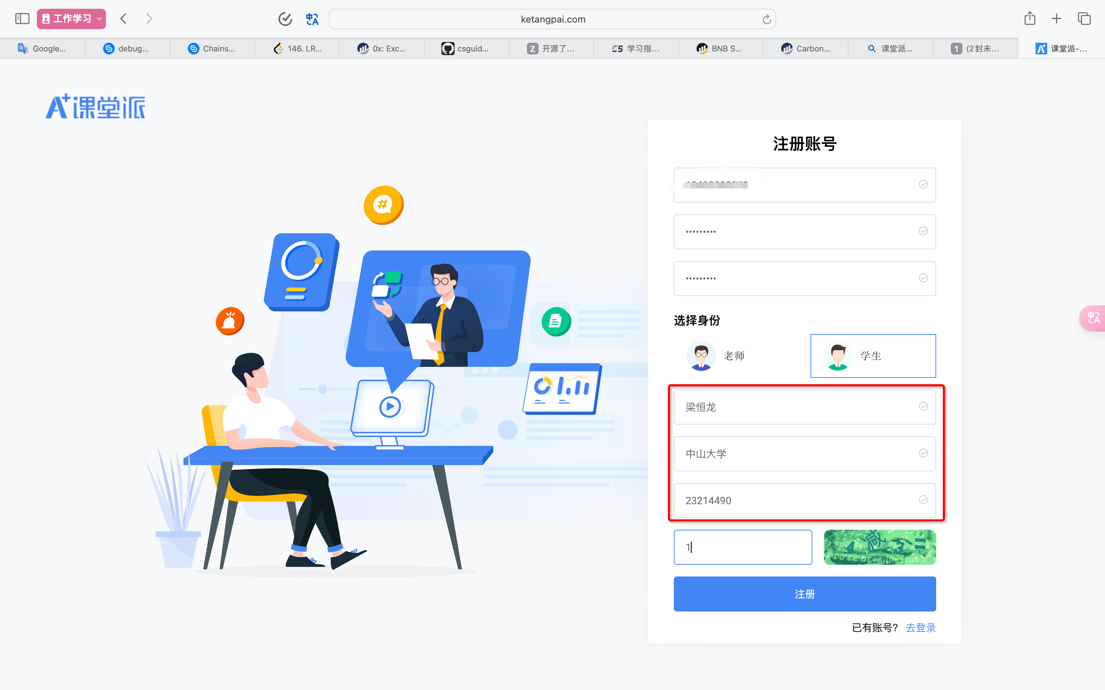
- 加入课程，课程加入码为：JW7LLM
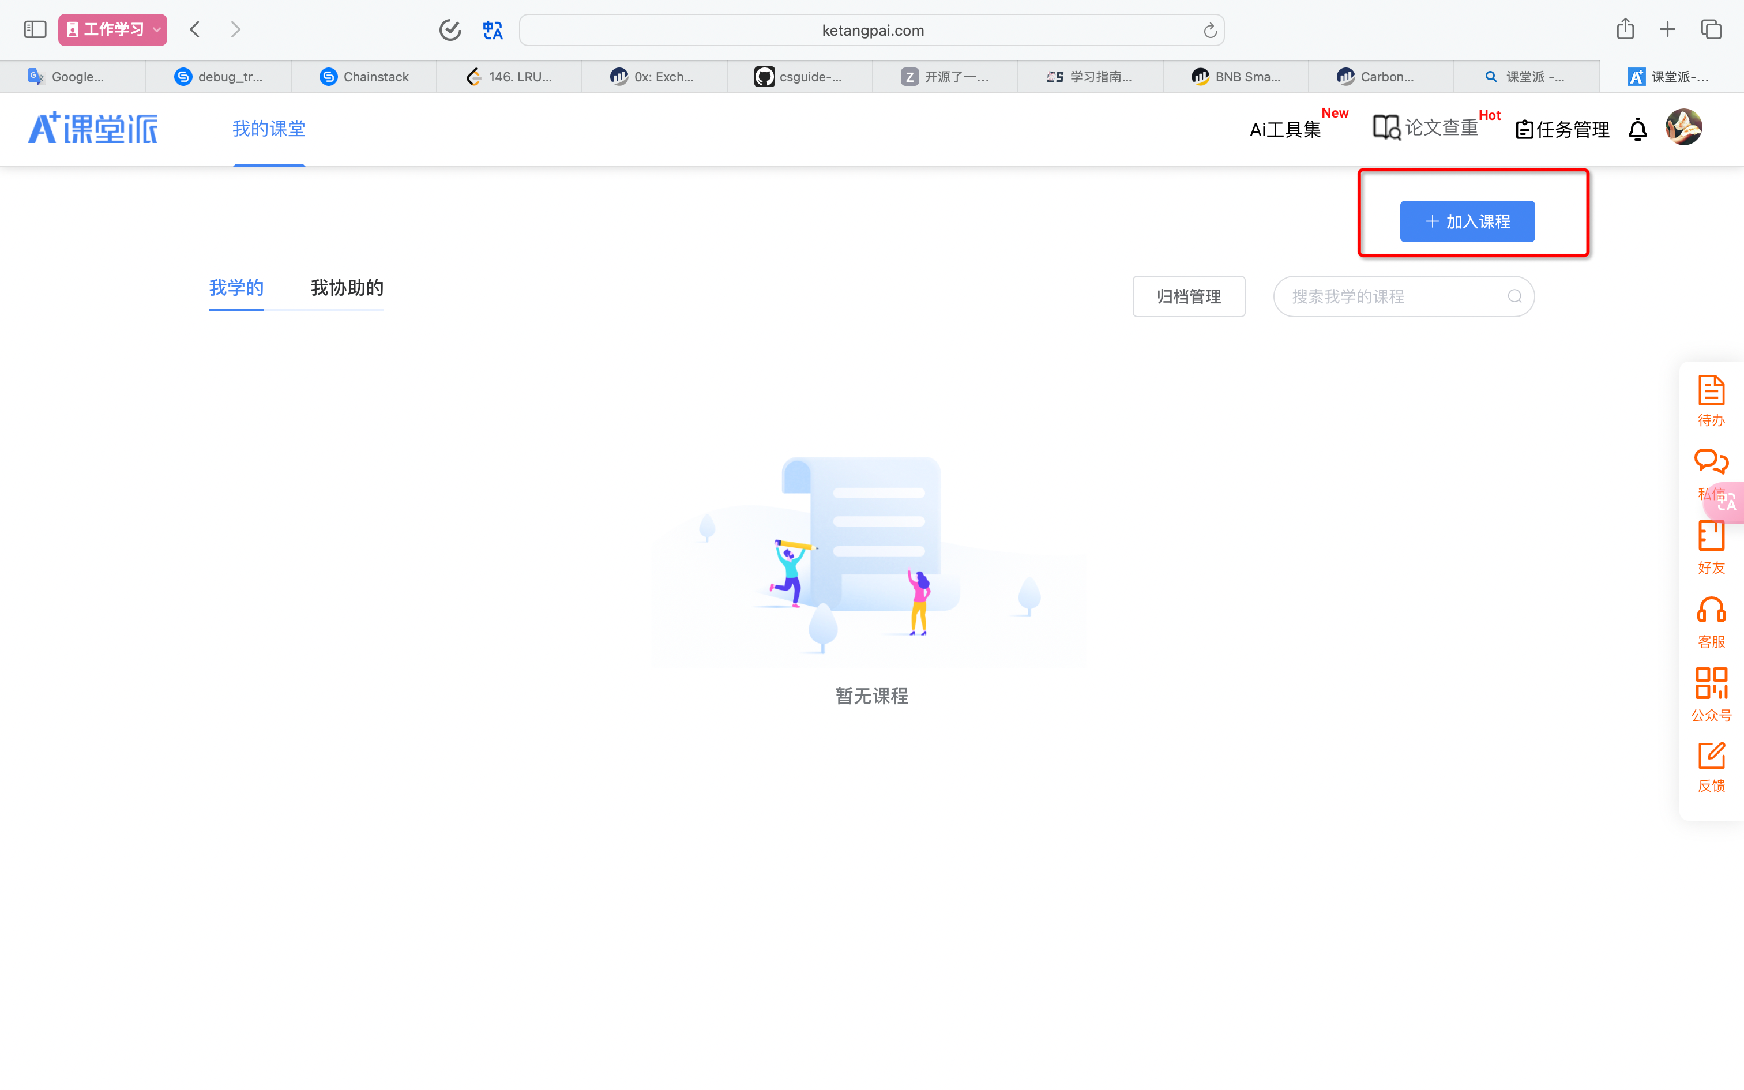
- 每一次布置作业都会在平台里面布置，作业的提交时间为一周，逾期不能提交。
本次作业提交时间为：2024.10.12-10.19，提交格式：PDF
注意：
组长提交：小组报告+自己的心得体会；组员提交：自己的心得体会
小组报告就是本实验报告，自己的心得体会只写自己的实验收获和体会的报告（模板不限、字数不限）
小组报告命名规则：组长学号_组长姓名_Ftp协议分析实验.pdf
心得体会命名规则：组长学号_组员学号_组员姓名_Ftp协议分析实验心得体会.pdf

之后所有的作业请按照这个模板提交

